English worksheet unit 1”My clothes” N°5
Name: | Grade: 3°
Date:
Objective: OA13 Escribir (por ejemplo: copiar o completar) palabras y oraciones simples de acuerdo a un modelo, acerca de temas conocidos o de otras asignaturas.
Class Objective: aplicar conocimientos previos de las estructuras positivas y negativas e interrogativas para demostrar que es lo que vestimos
Contents: emotions
Instructions: para poder realizar esta guía es muy importante que tengas en presencia la guía n°2,3 y 4
Fecha de entrega: esta guía debe ser enviada al correo del profesor pedro.rojas@colegiojosemanuelbalmaceda.cl más tardar el día lunes 3 de mayo.
ES IMPORTANTE QUE VEAS LA INFORMACIÓN QUE APARECE EN LA CARPETA PIE EN PLATAFORMA, ES UNA AYUDA PARA REALIZAR MEJOR ESTA GUÍA.
Hola chicos ! ya estamos de vuelta de vacaciones y es hora de ponerse a trabajar, en esta guía pondremos en práctica las estructuras positivas, negativas y de preguntas para poder demostrar que es lo que vestimos.

Activity 1: crea oraciones positivas guiándote con el pronombre usando las prendas que están dentro de la caja.
Pants – shoes - skirt

- I
- You
- She

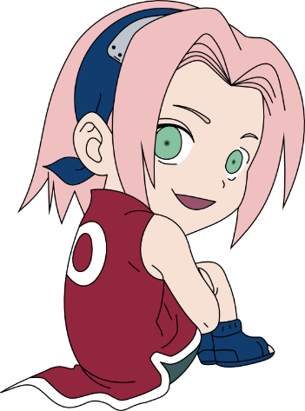
Para realizar estos ejercicios guíate con la guía n°2

Activity 1: crea oraciones negativas guiándote con el pronombre usando las prendas que están dentro de la caja.
T-shirt – shirt - jacket

- we
- they
- he
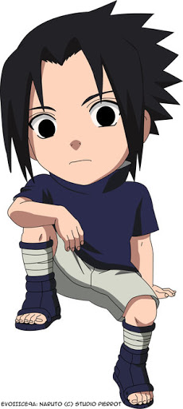
Para realizar estos ejercicios guíate con la guía n°3

Activity 1: crea oraciones interrogativas guiándote con el pronombre usando las prendas que están dentro de la caja.
Hat – scarf - short

- are
- am
- is
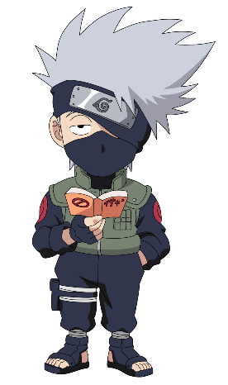
Para realizar estos ejercicios apóyate con la guía n°4

Escribe en este cuadro con tus palabras que fue lo que pudiste aprender hoy, y da un ejemplo de oración interrogativa demostrando una prenda
>>>

SOLUCIONARIO O RESPUESTA ESPERADA
NÚMERO DE PREGUNTA | RESPUESTA
1 | Am wearing pants
2 | Are wearing shoes
3 | Is wearing skirt
4 | Are not wearing t-shirt
5 | Am not wearing shirt
6 | Is not wearing jacket
7 | You/we/they wearing hat ?
8 | I wearing scarf?
9 | She/he/it wearing short?

